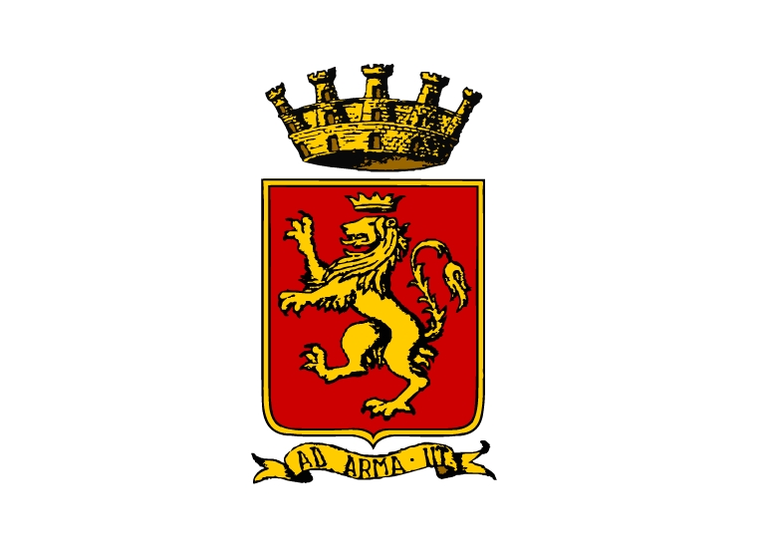
CITTÀ di VENTIMIGLIA
Provincia di Imperia

Progetto di sponsorizzazione

“BABY KIT”

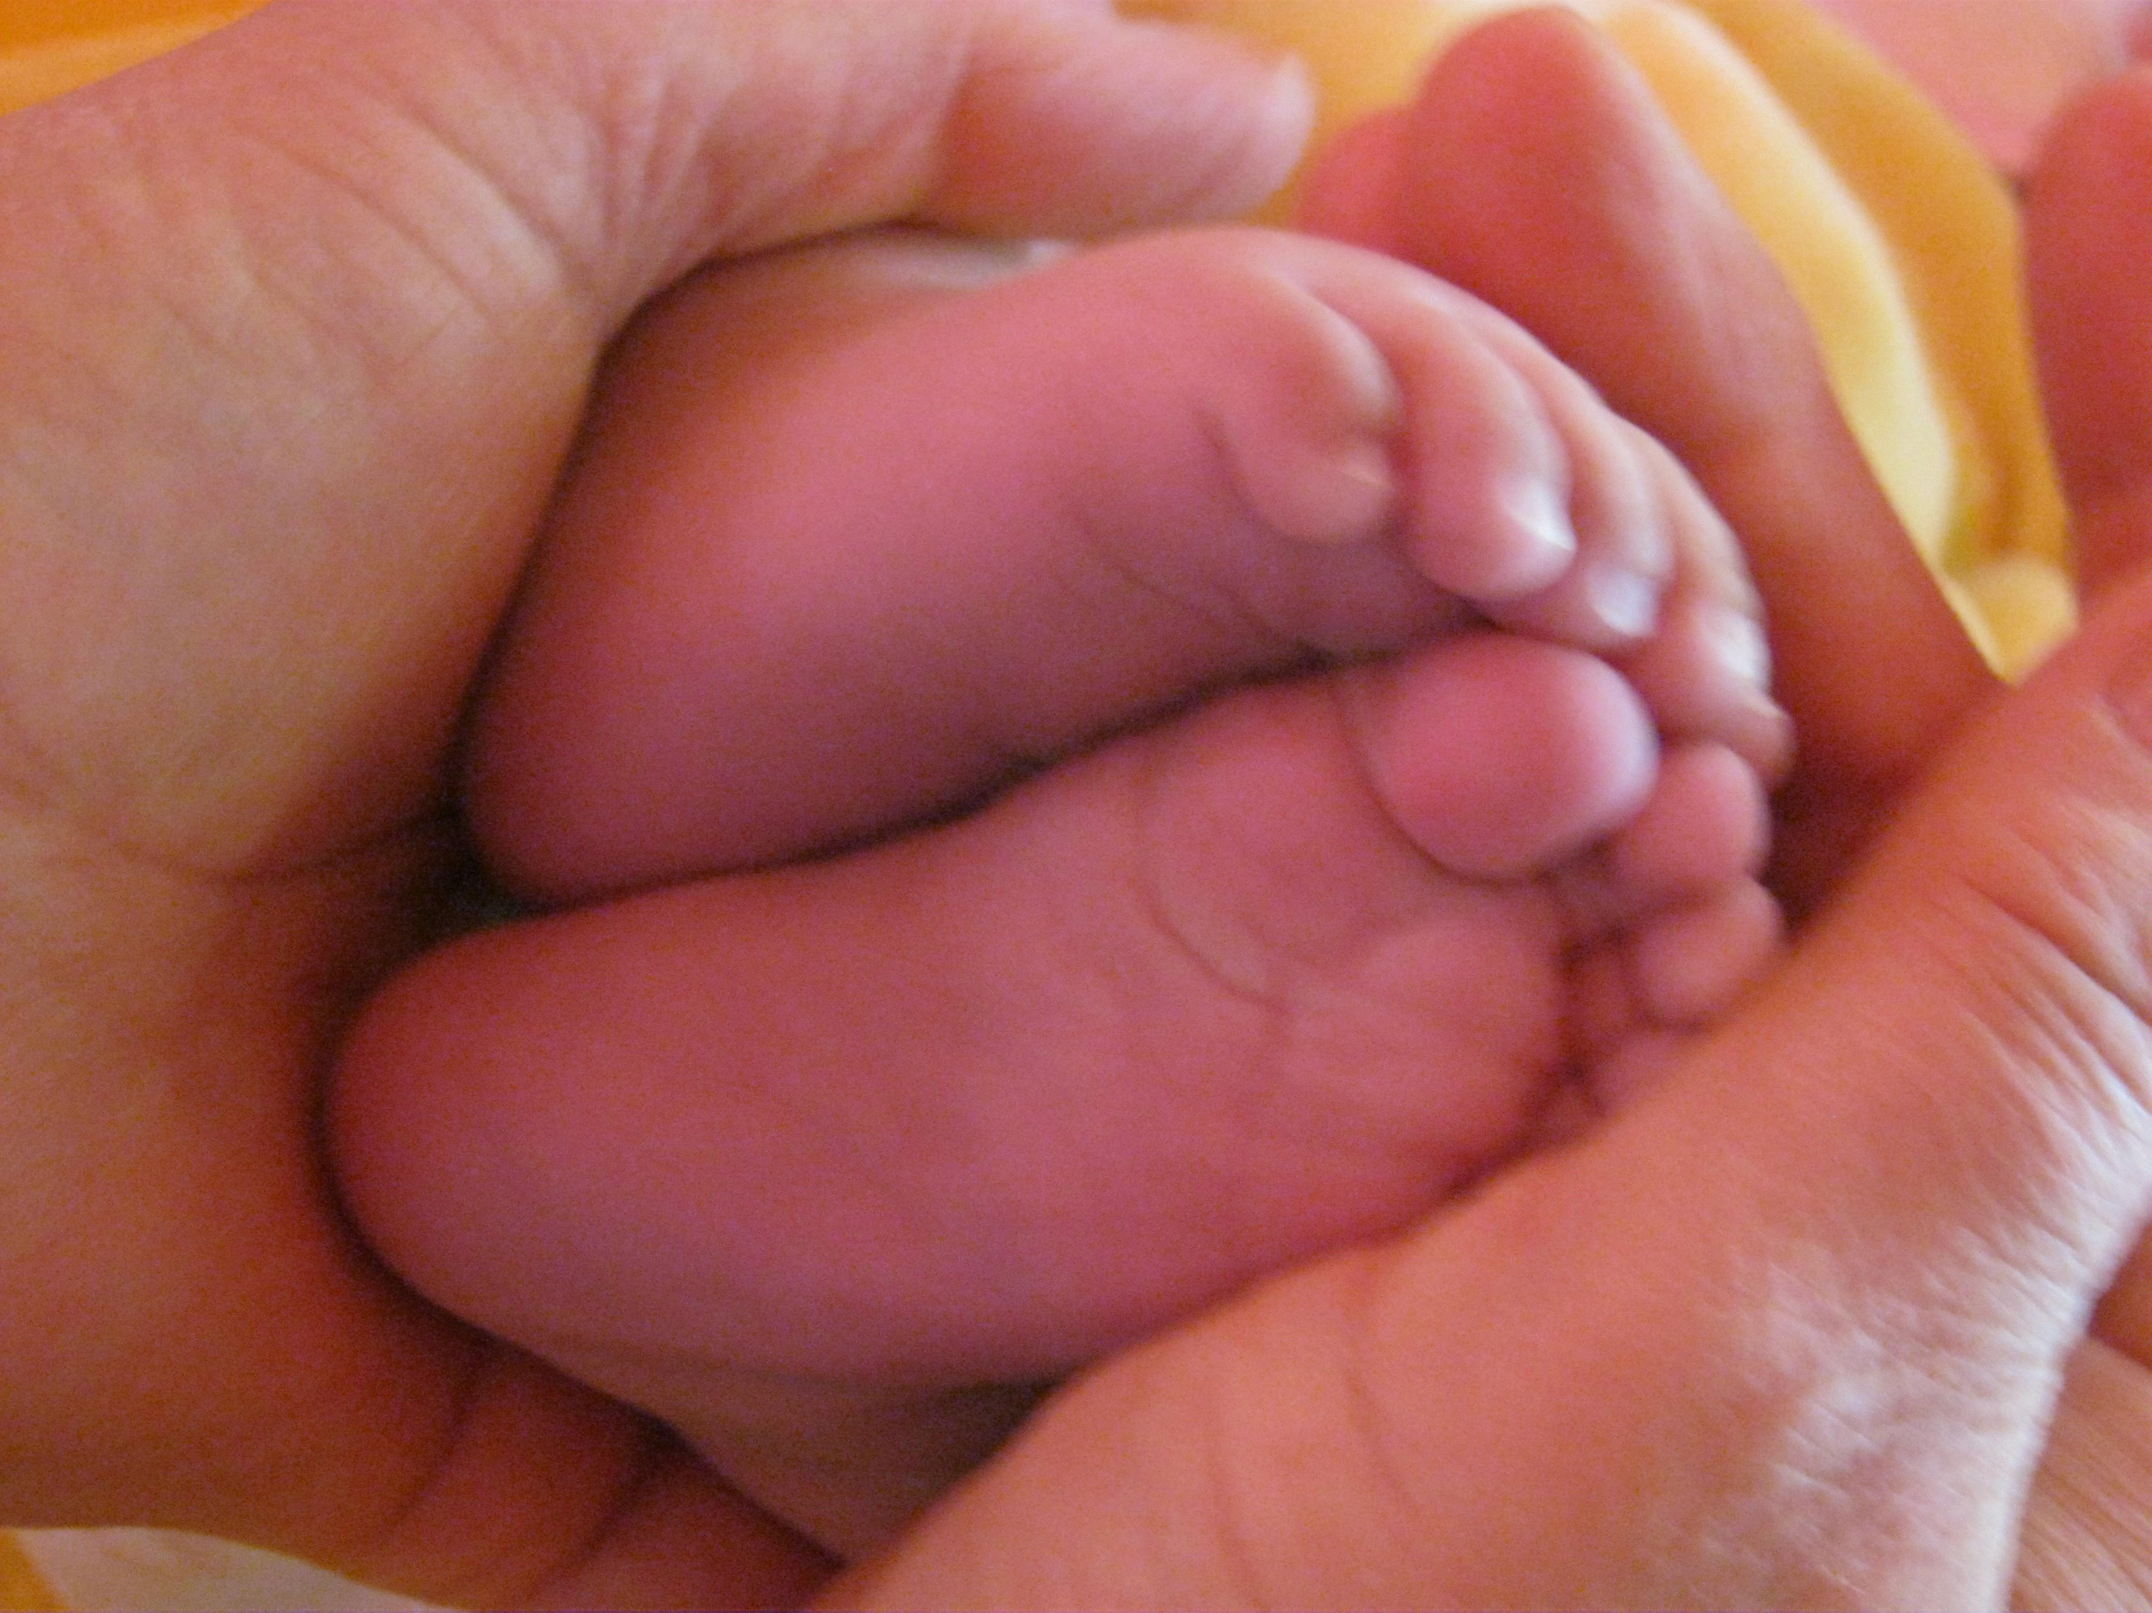

Premessa

Il Comune di Ventimiglia intende valorizzare con un gesto di benvenuto la nascita di ogni bambino
condividendo con le famiglie la gioia del lieto evento e sostenendone il progetto educativo nella comunità cittadina.
Si tratta della progettazione di un dono per le famiglie, composto da beni non solo materiali, in coerenza con l’attenzione alla cultura della Prima Infanzia che si intende promuovere in ambito comunale.
Un piccolo pensiero da parte dell’Amministrazione come dono ai genitori residenti, consistente in un kit di prodotti per l’accudimento che esprima attenzione e vicinanza verso chi è impegnato in responsabilità di cura nei confronti dei futuri cittadini.
La rilevazione dei dati relativi alle nascite negli ultimi anni indica una media annua di 150 nati residenti: si prevede quindi la necessità di un numero equivalente “baby kit”.

La proposta
L’omaggio, acquisito tramite sponsorizzazione tecnica, è composto da

- prodotti per la cura del neonato e della mamma (pannolini, shampoo, bagnoschiuma, olio e creme per il corpo, creme lenitive e protettive, salviette detergenti, massaggia-gengive, dentifricio e spazzolino denti per bimbi, bavaglini, …) sarà particolarmente apprezzata la proposta di materiali ecologici e a basso impatto ambientale;
- prodotti di tipo educativo e culturale (libri da bagnetto o tattili, album primo anno di vita, giocattoli educativi, pubblicazioni sullo sviluppo del bambino, …);
- shopper contenitore del baby kit;
- buoni sconto per l’acquisto di prodotti e accessori per neonati o mamme.
La confezione regalo verrà integrata da quest’ultimo con un gadget e la lettera di benvenuto e con materiali informativi sui servizi per la prima infanzia curati dal Comune di Ventimiglia e da altri servizi o istituzioni.
Per l’azienda che dona dei prodotti, il “Baby Kit” è un mezzo che promuove la sensibilità dell’azienda, la partnership con il Comune di Ventimiglia nonché i prodotti dell’azienda stessa.
Verranno definiti incontri con gli sponsor per definire con loro le caratteristiche di base del kit, le modalità di realizzazione.
In merito al quantitativo di prodotti e/o confezioni regalo da offrire , lo sponsor tenga conto che il numero medio annuo delle nascite negli ultimi 3 anni è di circa 150 bambini , tuttavia no è previsto un quantitativo minimo di prodotti e/o confezioni regalo da offrire.
Lo sponsor potrà integrare la propria fornitura nel corso di validità del contratto di sponsorizzazione.
Una volta individuato/i il/gli sponsor, il Comune stabilirà il contenuto del “baby kit” sulla base dei prodotti offerti dagli sponsor stessi.

Destinatari del progetto
Bambini nati residenti a Ventimiglia (un kit a neonato).

La comunicazione alle famiglie

Comunicazione alle famiglie, attraverso i canali istituzionali e social del Comune e tramite un piano di azione e collaborazione tra ufficio servizi educativi e ufficio di stato civile, circa le modalità di richiesta dell’omaggio all’ufficio nidi, che fornirà indicazioni per il ritiro.
Verranno predisposti questionari di gradimento da somministrare ai neo-genitori beneficiari.
Comunicazione dell’Iniziativa:
- Conferenza stampa
- Comunicato stampa
- Comunicazione sul sito istituzionale del Comune e sui canali social
Visibilità per gli sponsor
- La confezione del Baby Kit ed i singoli prodotti;
- Citazione nei comunicati stampa;
- Inserimento in cartella stampa di una scheda di presentazione dell’azienda in occasione della Conferenza Stampa;
- Partecipazione ed intervento dell’azienda alla Conferenza Stampa, Citazione sul sito istituzionale sui canali social in tutti gli eventi comunicativi legati all’iniziativa, nel materiale cartaceo pubblicitario tramite inserimento di logo dell’azienda stessa;
- Possibilità di una propria proposta commerciale inseribile nel kit: sconto per acquisti futuri;
- Possibilità per l’azienda di citare la collaborazione come sponsor del kit nascita nelle proprie comunicazioni commerciali;

Contratto di sponsorizzazione
La gestione della sponsorizzazione viene regolata mediante sottoscrizione di un apposito contratto di sponsorizzazione nel quale sono, in particolare, stabiliti:
- Il corrispettivo della sponsorizzazione
- La durata del contratto
- Gli obblighi assunti a carico dello sponsor
- Le clausole di tutela rispetto alle eventuali inadempienze.

